LC正弦波振荡器

实验目标

1. 掌握由晶体管构成LC正弦波振荡器的工作原理

2. 学习LC正弦波振荡器的搭建、调整和测试方法

实验器材

LTspice

|  |
| --- |
| 2kΩ 电阻 x 1  10kΩ 电阻 x 2  51kΩ可变电阻 x 1  10nF电容 x 2  180nF电容 x 1  10μF电容 x 1  1mH电感 x1  双极型晶体管 x1 |

理论基础

电容三点式正弦波振荡器仿真图如图1所示，图中的*Ca、Cb*和*L*组成LC选频回路，双极型晶体管Q1为共集组态，所以，该电路又称为共集正弦波振荡电路，电路的振荡频率为



图2为它的仿真输出波形。

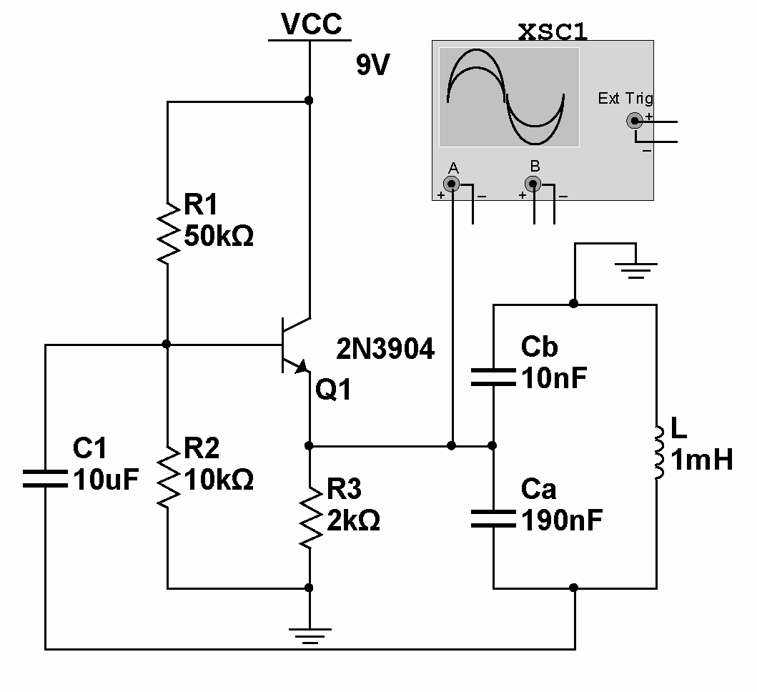 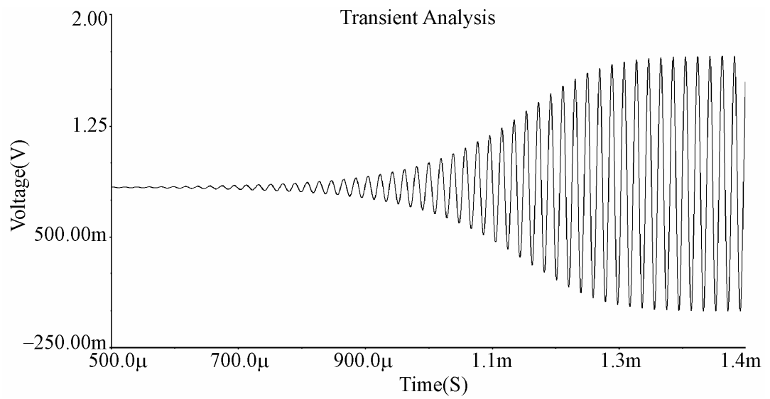

图1 电容三点式正弦波振荡器仿真图 图2 仿真输出波形

实验步骤

1. 按照图1，在LTspice界面上搭建电路（其中R2=10kΩ，R1=10kΩ电阻+51kΩ微调*R*w，其它元件参看图1）。

2. 接通电源，进行电路的静态测试。

3. 用示波器观察振荡波形。

接入LC选频回路，将示波器接在振荡器的输出端，观察振荡输出波形。适当调节*R*w，使其输出较好的正弦波。

1. 用示波器测量正弦波电压幅度和振荡频率，并与理论值比较。

完成电路图搭建：

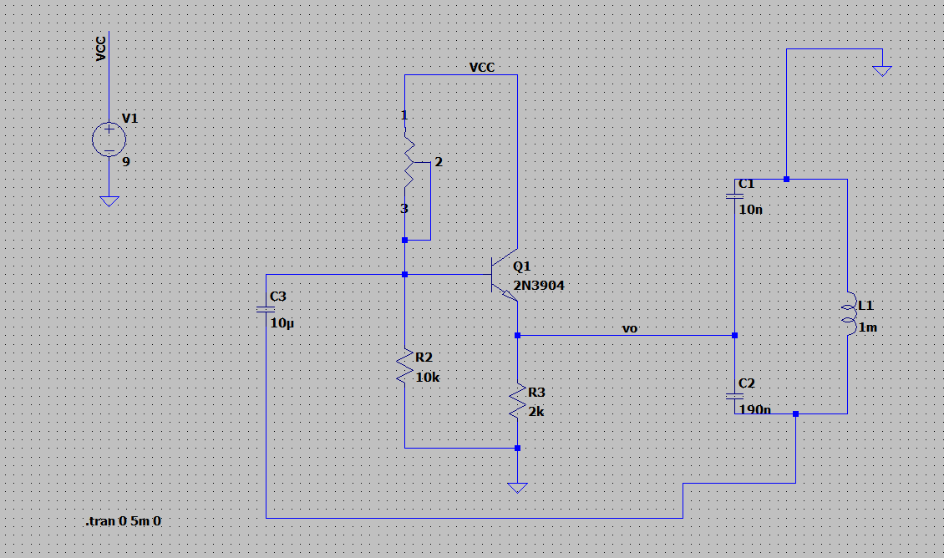

观察输出波形：

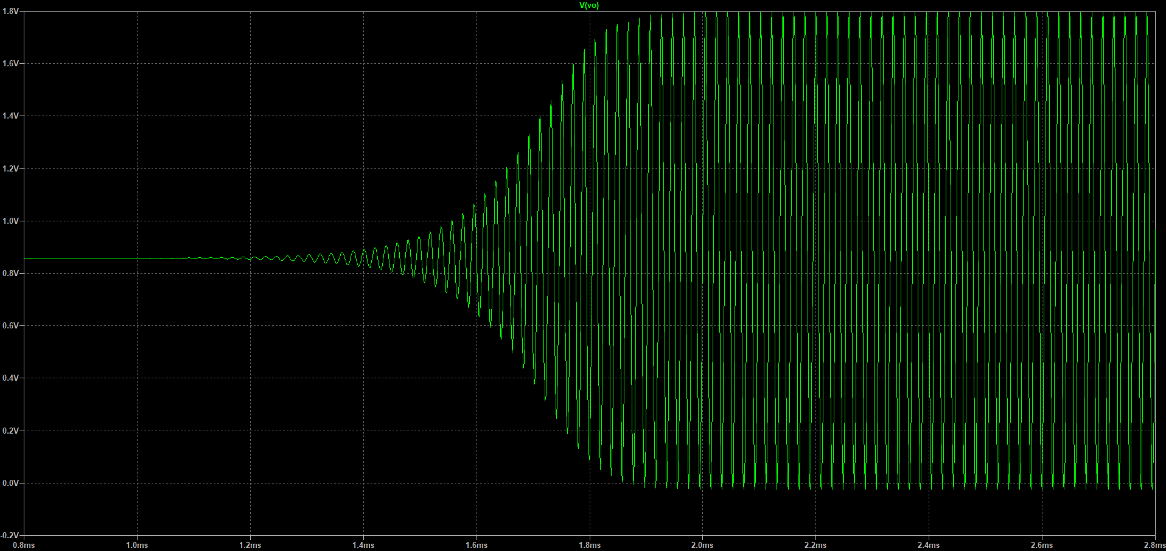

幅值为：0.91V

测量频率为：51.2KHz

频率理论值为：51.6KHz